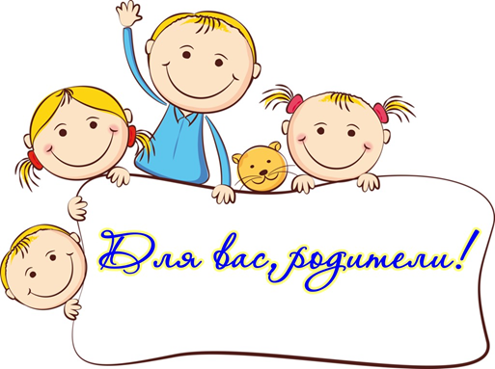
Ваша домашняя обстановка
- Покупайте одежду, которую ребенок может одеть или снять самостоятельно (брюки с эластичным поясом, рубашки с большими пуговицами, свитера с широким воротом).
- Поставьте в комнате ребенка детскую мебель: низкий стол, зеркало, ящики (которые ребенок мог бы легко открывать). Мебель должна быть прочной, легкой и соответствовать росту ребенка (вешалка, на которую ребенок мог бы самостоятельно вешать свои вещи).
- Сделайте комнату ребенка яркой, привлекательной и простой, используйте легко моющиеся поверхности. Тщательно отбирайте предметы для комнаты ребенка. Новые предметы предлагайте постепенно, не более двух одновременно.
- Убирайте из поля зрения ребенка предметы, которые, по вашему мнению, могут быть испорчены им.
- Выделяйте ребенку место в других местах дома для его личных вещей: полотенец, зубной щетки. Можете пометить каждое место цветной ленточкой так, чтобы ребенок мог легко узнать его.
- Дайте ребенку в личное пользование чистящие материалы: маленькую губку, тряпку для пыли, веник и полировку для того, чтобы он сам мог убирать свою комнату.
Совместная деятельность
- Водите своего ребенка в интересные места, такие как библиотека, почта, местные фабрики, зоопарк, музеи, детский театр, пляж, парк, игровые площадки. Обсуждайте увиденное там.
- Пусть ваш ребенок участвует в домашних делах: покупке продуктов, приготовлении пищи, уборке квартиры, садоводстве, работе по дереву, шитье, давайте ему задания и необходимые материалы.
- Делитесь с ребенком своими интересами и увлечениями: знаниями о спорте, птицах, марках, растениях, животных, вязании, рисовании, игре на музыкальных инструментах.
- Давайте ребенку журналы для вырезания картинок и раскраски и обсуждайте с ним рисунки. Читайте и рассказывайте ему различные истории, покажите, как пользоваться магнитофоном.
- Берите с собой ребенка в гости к родственникам и друзьям. Делайте визиты короткими, если ребенок устанет, дайте ему что-либо, чем он мог бы заняться. Поощряйте бабушку и дедушку в желании заниматься с внуком (внучкой).
- Покажите ребенку, как ухаживать за растениями и животными в вашем доме. Позволяйте ему принимать ответственность по уходу за ними по мере его сил и возможностей.
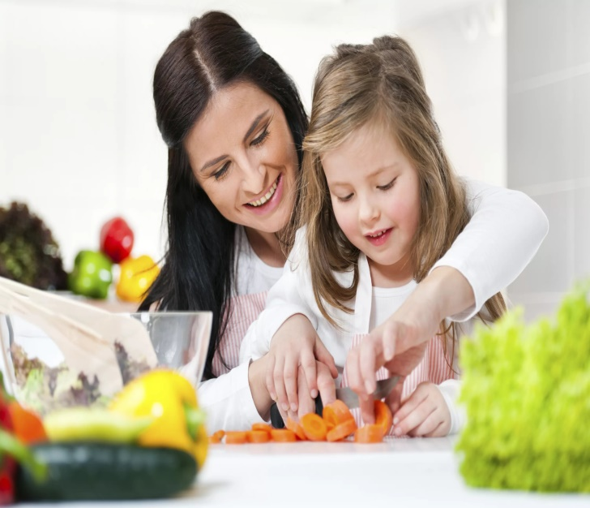

Самостоятельная деятельность ребенка
- Предоставьте ребенку пластиковый тазик с водой, несколько пластиковых бутылок, воронку, губку, сито и фартук. Дайте ему возможность свободно использовать эти вещи и узнать свойства воды. Покажите, как следует убирать место, где занимался.
- Давайте ребенку возможность для игр с песком: либо в песочнице, либо на пляже. Берите с собой ведерко, формочки, сито, воронку, лопатку, лейку для увлажнения песка. Дома дайте ребенку щетку и совок и попросите его очистить предметы от песка.
- Тесто для игры и формочки, пуговицы, крышки, скалка для теста могут заинтересовать вашего ребенка. С этими предметами он может заниматься довольно долго. Тесто можно легко приготовить, перемешав: 1 стакан муки, 1 ложку соли, несколько капель пищевого красителя и столько воды, чтобы тесто было густым. Тесто необходимо хранить в холодильнике.
- К другим материалам, которые могут привлечь вашего ребенка, относятся: краски, большие деревянные кубики, книги, полки, камушки. Запомните, что у каждого предмета должно быть свое место и показывайте, как пользоваться различными предметами.

Отношения и факторы влияния
- Если отец проводит дни, работая вдалеке от дома, желательно, чтобы ребенок видел его за работой в домашних условиях. Когда ребенок видит, как отец выполняет какую-то работу дома, ему легче представить, что значат слова “папа на работе”.
- Создавайте условия для новых впечатлений: поход в парикмахерскую, к врачу или в школу. Объясните кратко и спокойно цель визита и сообщите ребенку о нем заранее.
- Отвечайте честно и просто на все вопросы сына или дочери. Никогда не лгите им.
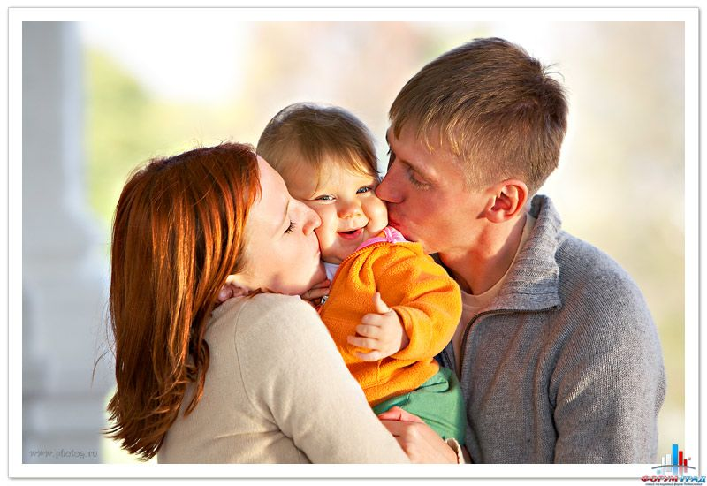

ДЕПАРТАМЕНТ ОБРАЗОВАНИЯ И НАУКИ КУРГАНСКОЙ ОБЛАСТИ
ГБУ «ЦЕНТР ПОМОЩИ ДЕТЯМ»
«Монтессори
и Ваш ребёнок»
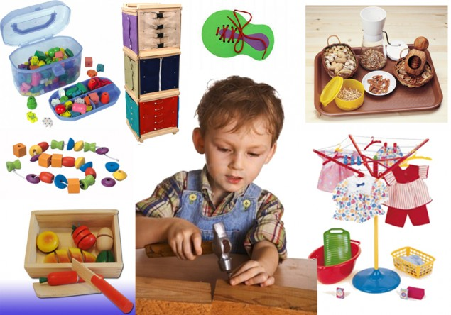
ПЕДАГОГ - ПСИХОЛОГ: ГАЛЕСА Н.В.

Курган, 2018г.

